宜蘭縣龍潭國小101學年度四上鄉土實查活動成果表
活 動 名 稱 |  | 鄉土實察校外教學  --參觀傳統藝術中心 |  | 授 課 教 師 |  | 四年級教師群
日 期 | 101.10.18. |  | 實施對象 | 四年級 | 地 點 |  | 傳統藝術中心
實施時間：☑社會領域課程□導師時間☑彈性時間□朝會時間☑其他綜合
主題：休閒活動
方式：☑講授□影片 ☑寫作□閱讀 □表演 □繪畫 ☑其他 實地參觀
內容：
8：30集合出發 →9：00傳藝巡禮→9：10傳藝中心解說→10：00自由參觀→12：00午餐→12：30集合搭車返校→13：00抵校
註：詳案如計畫
活動照片及說明：
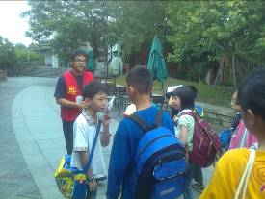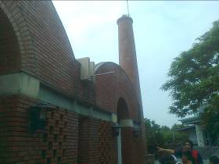
解說員集合說明 實地參觀傳藝中心--目仔窯
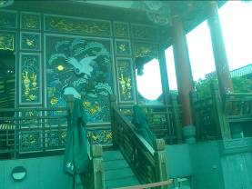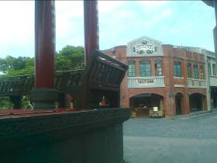
海山戲台上的松鶴長青圖 解說海山戲台邊的美人靠
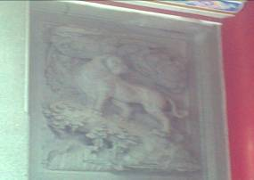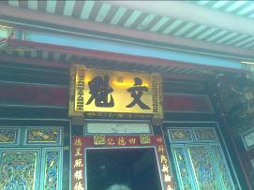
解說文昌祠右白虎 黃舉人宅科舉舉錄取名次「文魁」
傳藝中心寫作心得及作品
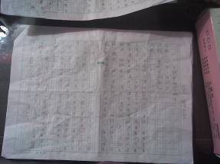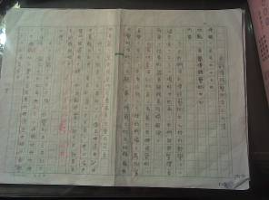
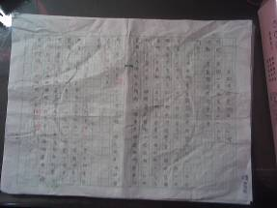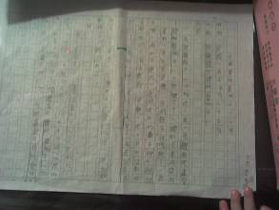
省思：
秋高氣爽，讓我們的參觀更順利，也讓孩子們了解到傳統老街的建築智慧。配合社會領域(家鄉巡禮)課程，我們在10/17實地參觀傳統藝術中心，這次主要安排解說員協助大家更深入了解到傳統藝術中心的一些古物設施。包括文昌祠所祭拜的主神及左青龍右白虎，必須從左邊入，右邊出，如果從右邊白虎入，就會變成入虎口，是不吉利的。「黃舉人宅」，是三合院建築，從正身到左右護龍，以及從前的人的生活方式，因應宜蘭多雨氣候，三合院正廳向後縮進的方式，除了可以避免孩子們影響到在正廳接待客人外，還可以讓轎子直接在走廊停轎，以免淋雨。傳統藝術中心融合了古代的建築與傳統手工藝及活動，真是有趣！當然琳瑯滿目的傳統商品及童玩，更是孩子們留連忘返的地方。期待孩子們在校外教學的安排下同時能兼顧到知識性與趣味性，讓整個活動暨好玩又充實。
這次的校外教學天氣涼爽宜人，孩子們的活動範圍很大，也能更留心觀察，不失為ㄧ次有意義且成功的校外教學。
學生回饋：
若彤：參觀民藝街上的童玩展示，不禁令我想像起從前的小孩玩耍情形好不熱鬧，似乎比起現代的孩子更幸福。
宗兆：黃舉人宅正廳前的文魁匾額，魁字少了一筆畫，是因為古人認為魁字不吉利，少一撇則去霉頭，真是有意思！
子嫺：：我覺得三合院可以住十幾個人以上，前面還有水池，還有很大的空地，住在那裏的小孩可以出玩水，真是幸福。

